Press release

Un nuovo e modernissimo impianto di produzione firmato GC Europe

L'espansione di GC Europe è stata inaugurata con una tradizionale cerimonia giapponese

Lovanio, Belgio – 27 giugno 2024. GC Europe ha avviato la costruzione di un impianto di produzione all'avanguardia, con la tradizionale cerimonia di posa della prima pietra in Giappone. L'evento, tenutosi alla presenza del team di gestione globale di GC e dell'impresa di costruzioni Takenaka, prevede il completamento del progetto entro la fine del 2025. Questa nuova struttura di 4.200 metri quadrati potenzierà le capacità di produzione e logistica di GC Europe.

La cerimonia, nota come "Ji Chin Sai", prevedeva rituali scintoisti per purificare la terra e garantire il successo del progetto. I rituali chiave, tra cui il Ji Chin no gi (Rituale della vangatura) e il Tamagushi Hoten (Dedicazione dei rami verdi), sono stati eseguiti da:

Mr. Makoto Nakao, Presidente e CEO di GC Holding AG
Mr. Josef Richter, Presidente e COO di GC Europe AG
Mr. Ludo Rits, Vicedirettore generale di Takenaka Europe GmbH

Il nuovo edificio a tre piani ospiterà aree di produzione, assemblaggio e stoccaggio, aumentando così ulteriormente le capacità globali di ceramica, compositi, materiali e attrezzature digitali. I piani futuri prevedono un collegamento diretto con l'edificio logistico esistente per ottimizzare il flusso di lavoro e l'efficienza.

Questa nuova struttura rafforza l'impegno di GC Europe per la crescita e l'eccellenza nel settore dentale. Il sito di Lovanio, sede centrale delle attività di GC Europe che da decenni copre i mercati europei, mediorientali e africani, comprende diverse strutture di produzione, logistica e formazione.
Dall'apertura del suo primo ufficio a Kortrijk, in Belgio, nel 1972, GC Europe si è espansa nella regione nel corso dei decenni con fabbriche, uffici, magazzini e centri di formazione. Oggi opera con un solido sistema di gestione che rispetta i più elevati standard industriali.

GC Europe
GC Europe è un fornitore leader di prodotti e servizi odontoiatrici, impegnato a migliorare la salute orale e la qualità della vita attraverso l'innovazione e l'eccellenza. Con una forte presenza in Europa, Medio Oriente e Africa e un impegno per la sostenibilità e il coinvolgimento della comunità, GC Europe continua a essere all'avanguardia nell'innovazione dentale.

GC ITALIA S.r.l.
Via Luigi Cadorna 69
20055 20055 Vimodrone (MI)
Italia

+39 02 98 28 20 68
info.italy@gc.dental
www.gc.dental/europe/it-IT

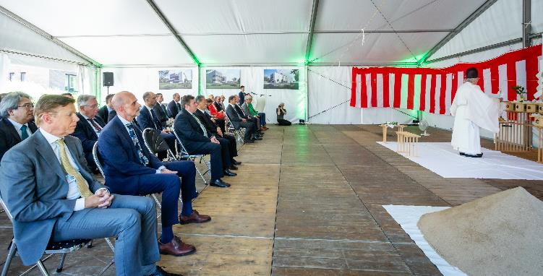
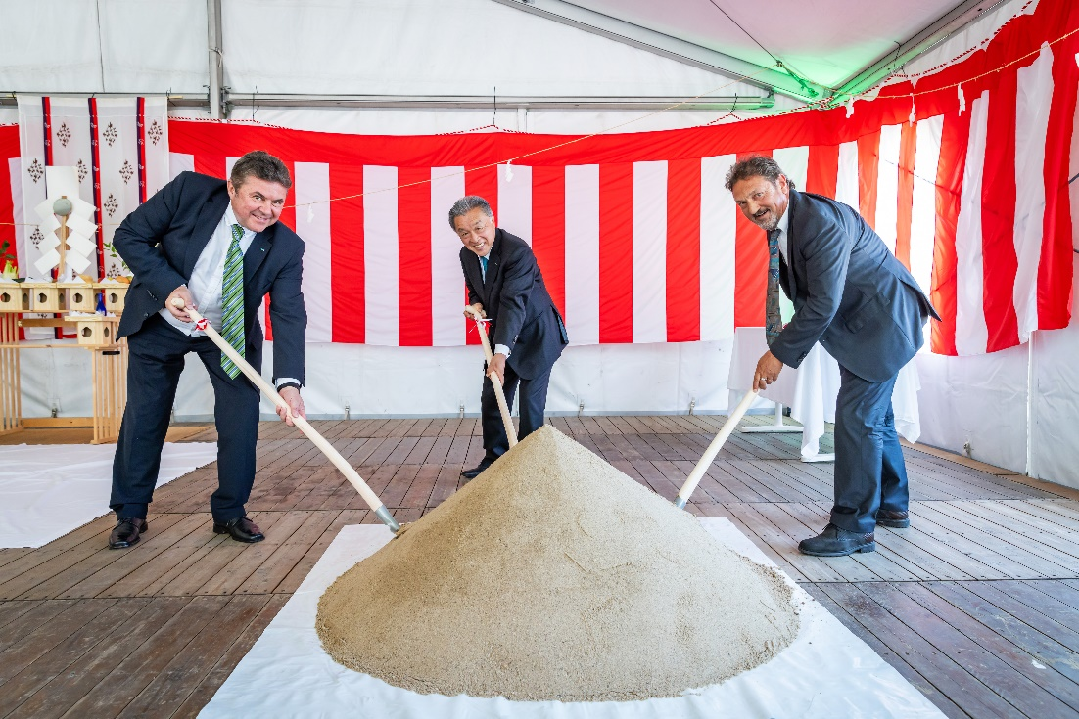
Da sinistra a destra: Mr. Josef Richter, Mr. Makoto Nakao e Mr. Ludo Rits

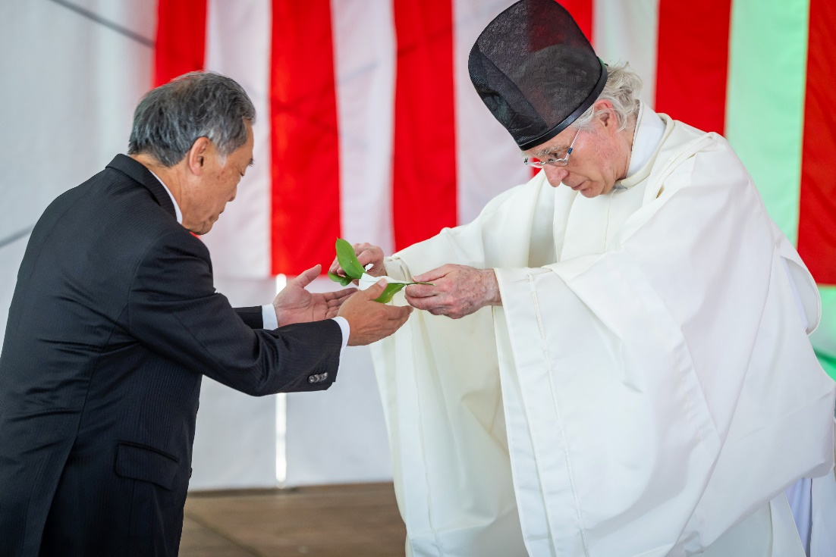
Mr. Makoto Nakao (a sinistra) e Shinto Master Drs. Paul de Leeuw (a destra)

